编号：0040-2018-2021
计量要求导出和计量验证记录表
测量过程名称 |  | 冷轧钢板的厚度检测过程 |  |  | 被测参数要求(含公差) | （1.00±0.035）mm
被测参数要求识别依据文件 |  |  |  |  | GB/T 708-2019 PT.B
计量要求导出方法
- 测量参数公差范围：Ｔ=±0.035mm
导出测量设备最大允许误差△_{允}≤1/3Ｔ=±0.035mm×1/3=±0.012mm
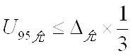
2.测量设备校准不确定度推导：
=0.024mm×1/3=0.008mm
3. 被测参数测量范围：检测冷轧钢板厚度（1.00±0.035）mm，选择千分尺（0-25）mm

计量校准过程 | 测量设备名称/编号 |  | 型号规格 | 主要计量特性  (最大允差或示值误差最大值/准确度等级/测量不确定度) |  |  | 校准/检定证书编号 | 校准/检定日期
计量校准过程 | 外径千分尺  TLD-003 |  | 0—25mm | ±0.004mm |  |  | BBD8900041 | 2021.5.22
计量验证记录
测量设备的测量范围0-25mm，满足计量要求的测量范围（1.00±0.035）mm的要求；
测量设备误差±0.004mm，满足于计量要求最大允许误差±0.012mm的要求；
测量设备校准测量结果扩展不确定度U=0.002mm,k=2满足计量要求扩展不确定度U_{95允}=0.008mm，k=2的要求。

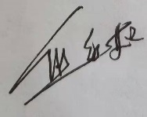
验证结论：√符合 □有缺陷 □不符合（注：在选项上打√，只选一项）

验证人员签字： 验证日期：2021 年05 月 28 日
认证审核记录：
- 被测参数要求识别代表了“顾客”的要求；
- 计量要求导出方法正确；
- 测量设备的配备满足计量要求；
- 测量设备已检定/校准；
- 测量设备验证正确。
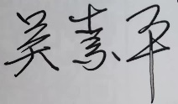
审核员签名：

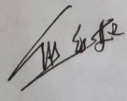
企业代表签字： 审核日期：2021 年07 月09 日

